КОМУНАЛЬНИЙ НАВЧАЛЬНИЙ ЗАКЛАД
«ЧЕРКАСЬКИЙ ОБЛАСНИЙ ІНСТИТУТ ПІСЛЯДИПЛОМНОЇ ОСВІТИ ПЕДАГОГІЧНИХ ПРАЦІВНИКІВ ЧЕРКАСЬКОЇ ОБЛАСНОЇ РАДИ»

Завдання
ІІ етапу Міжнародного конкурсу з української мови імені Петра Яцика
(для учнів 5-го класу)
11.11.2017

1. Напишіть твір (1 стор.) за поданим початком. Доберіть заголовок.
Навколо вечірня тиша. І раптом у нашу шибку хтось постукав. Ми побачили… 12 балів

2. Складіть і запишіть діалог (не менше 6 реплік) за малюнками Х. Бітструпа. У репліках використайте 5 прикметників і підкресліть їх. 8 балів
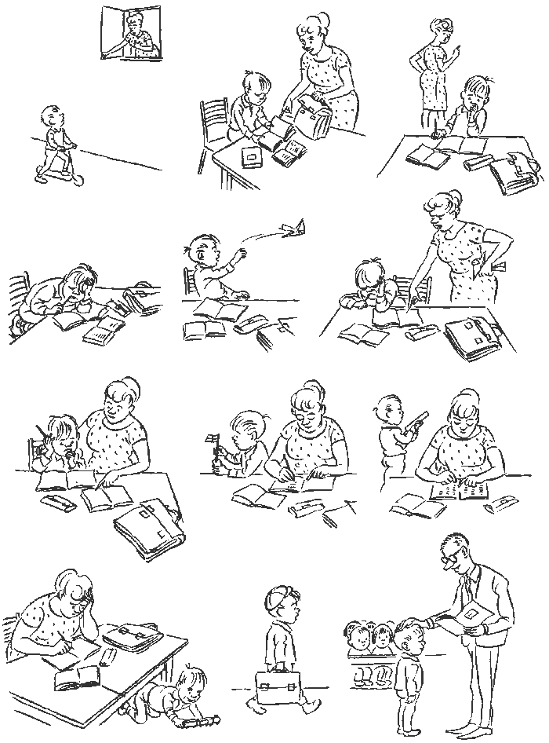

3. Згрупуйте слова за вивченими правилами орфографії.
Криниця, з’ясувати, голубка, Київ, дубки, медаль, зварити, телеграма, казка, вечеряти, шубка, розбити, збити, в’їхати, Дунай. 5 балів

4. Зробіть звуковий запис (фонетичну транскрипцію) слів. Позначте кількість букв і звуків. Щедрість, яблуня, п’ять, джміль, юнь, яма. 3 бали

5. Поширте речення другорядними членами.
1. У неділю Костя вдосвіта пішов по гриби. 2. Я змалку люблю ліс і його таємничі нетрі. 4 бали

6. Пригадайте й запишіть у формі розповіді життєвий випадок, який можна охарактеризувати одним із поданих фразеологізмів. До інших трьох доберіть по одному фразеологізму-синоніму.
1. Під гарячу руку. 2. Вовче плем’я. 3. Нишпорити очима. 4. Від серця одлягло.
8 балів
Загальна кількість балів 40

КОМУНАЛЬНИЙ НАВЧАЛЬНИЙ ЗАКЛАД
«ЧЕРКАСЬКИЙ ОБЛАСНИЙ ІНСТИТУТ ПІСЛЯДИПЛОМНОЇ ОСВІТИ ПЕДАГОГІЧНИХ ПРАЦІВНИКІВ ЧЕРКАСЬКОЇ ОБЛАСНОЇ РАДИ»

Завдання
ІІ етапу Міжнародного конкурсу з української мови імені Петра Яцика
(для учнів 6-го класу)
11.11.2017

1. Напишіть твір (1 стор.) за поданим початком.

Дідусь Іван устав раненько, прихопив своє рибальське начиння та вийшов із двору. На небі ще висів ріжок місяця, а на сході вже біліла вузенька смужечка світанку. Дідусь постояв біля воріт, обмірковуючи, що робити далі: прийти до річки в отаку рань — поплавців на воді не буде видно, до того ж попереду Лисяча балка. Про неї за своє довге життя доводилося чути різні жахи, що й зараз, на старості, побоювався вночі того чорного провалля … 12 балів

2. Укладіть короткий тлумачний словник із поданих слів.
Вояж, абориген, ґречний, ікебана, баламýтний, важки, бундючний, кашпо, отава, сюїта, вестерн, яшма. 6 балів

3. Відгадайте, які фразеологізми «заховалися» в малюнках. Розкрийте значення цих висловів. Із одним фразеологізмом складіть і запишіть речення. 5 балів

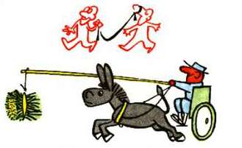
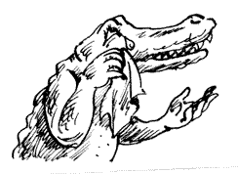
1. 2.


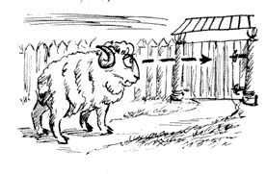
3. 4.

4. Розберіть слова за будовою.
Сухозлітка, верхівка, снігуронька, припорошувати, переліс, підморожений, сузір’я, сосонка. 4 бали

5. Відредагуйте словосполучення й запишіть правильну відповідь.
Мені повезло, часто падає в обморок, відповідно наказу, мої рани зажили, вона така сладкоїжка, про це було відзначено, по своїй сутності, сама по собі, по тій причині, у даний момент. 5 балів

6. Складіть і запишіть діалог (10 реплік) між хлопчиком і його дідусем-філателістом, який дарує онукові зібрану протягом життя колекцію марок. У репліках діалогу використайте 5 іншомовних слів і підкресліть їх. 8 балів
Загальна кількість балів 40

КОМУНАЛЬНИЙ НАВЧАЛЬНИЙ ЗАКЛАД
«ЧЕРКАСЬКИЙ ОБЛАСНИЙ ІНСТИТУТ ПІСЛЯДИПЛОМНОЇ ОСВІТИ ПЕДАГОГІЧНИХ ПРАЦІВНИКІВ ЧЕРКАСЬКОЇ ОБЛАСНОЇ РАДИ»

Завдання
ІІ етапу Міжнародного конкурсу з української мови імені Петра Яцика
(для учнів 7-го класу)
11.11.2017

1. Напишіть твір, розкриваючи значення прислів’я: «На годину спізнишся, за рік не доженеш». 12 балів

2. Уявіть ситуацію: під час поїздки в автобусі пасажири обурилися й зробили зауваження, коли почули, що учні галасують і вигукують такі слова: «прикольно», «завал», «чувак», «фіолетово», «круто», «тачка» тощо. Що ви порадите учням? Запишіть шість порад. 6 балів

3. Відредагуйте словосполучення й запишіть їх.
Самий кращий, зустрічаються випадки, більша половина, у найближчий час, часто бастують, в значній мірі, через дві неділі, диву даєшся, за останній час, на слідуючій зупинці. 5 балів

4. Доберіть до дієслів антоніми, використовуючи просту форму майбутнього часу. Зробіть морфологічний (як частини мови) розбір одного з дієслів.
Будеш мовчати, будеш сидіти, будемо хвалити, будуть веселитися, буду наближатися. 5 балів

5. Доповніть речення епітетами й порівняннями.

У ... повітрі линуть ... пахощі, стиха дзижчать бджоли, виблискують на сонці, мов ... .

... листя на дереві шелестіло, ніби... .

... бруньки переливалися на ... сонці, як... .

... човни пливли ... морем, ніби... .

У небі з’явилася ... веселка, мовби ... .

Поле, як ..., розіслало килим, аж сміється в очах. 6 балів

6. Випишіть жаргонізми, уживання яких спричинило непорозуміння між співрозмовниками. Десятьма реченнями передайте своє ставлення до молодіжного (учнівського) жаргону.

– Мені треба дещо знайти в Інтернеті… Чи не можна попроситися на твій комп?
– Не зараз. У мене якраз миша здохла, а за нею – клава з мамою переставилися…
– Господи, та як же це? Коли це сталося?
– Та днів із п’ять уже!
– Значить, уже й поховали… Співчуваю… Переказуй рідним мої найщиріші співчуття… Як же тепер будеш жити? (За М. Павленко). 6 балів

Загальна кількість балів 40

КОМУНАЛЬНИЙ НАВЧАЛЬНИЙ ЗАКЛАД
«ЧЕРКАСЬКИЙ ОБЛАСНИЙ ІНСТИТУТ ПІСЛЯДИПЛОМНОЇ ОСВІТИ ПЕДАГОГІЧНИХ ПРАЦІВНИКІВ ЧЕРКАСЬКОЇ ОБЛАСНОЇ РАДИ»

Завдання
ІІ етапу Міжнародного конкурсу з української мови імені Петра Яцика
(для учнів 8-го класу)
11.11.2017

1. Напишіть твір-міркування (1,5 стор.) на тему «Як навчитися шляхетно спілкуватися». У творі використайте такі речення:
- одне з однорідними другорядними членами, при яких є узагальнювальне слово.
- одне з однорідними присудками, вираженими дієсловами умовного способу.
14 балів

2. Подані нижче сполучення слів перетворіть на дієприкметникові звороти, увівши їх у речення.
Зібрати зошити, списати в сусіда вправу, швидко прикрасити ялинку, вишити рушник, скосити траву вранці, вкрити снігом. 6 балів

3. Запишіть речення. Виконайте синтаксичний розбір. Над кожним словом надпишіть частину мови.
Вересень плив у небі голубими човнами погожих днів, відлітав журавлиними зграями у теплі краї (І. Цюпа). 5 балів

4. Запишіть числівники словами, правильно узгодивши їх з іменниками, що стоять у дужках:
Україна – одна з найбільших країн Східної Європи, територія якої сягає 603 тис. (кв. м). Незалежність держави проголошено 24 (серпень) 1991 (рік). Кордони України простяглися на 6500 (км). Найвища гора – Говерла, висота якої сягає 2061 (м). Довжина найдовшої ріки – Дніпра – дорівнює 9841 (км). Визвольна війна українського народу під проводом Богдана Хмельницького розпочалася 1648 (рік). 7 балів

5. Уявіть ситуацію: до вас хоче прийти товариш, а ви пообіцяли зустрітися в цей час із іншою людиною. Як ви коректно відмовите товаришеві? Складіть діалог із 8 реплік. 8 балів

Загальна кількість балів 40

КОМУНАЛЬНИЙ НАВЧАЛЬНИЙ ЗАКЛАД
«ЧЕРКАСЬКИЙ ОБЛАСНИЙ ІНСТИТУТ ПІСЛЯДИПЛОМНОЇ ОСВІТИ ПЕДАГОГІЧНИХ ПРАЦІВНИКІВ ЧЕРКАСЬКОЇ ОБЛАСНОЇ РАДИ»

Завдання
ІІ етапу Міжнародного конкурсу з української мови імені Петра Яцика
(для учнів 9-го класу)
11.11.2017

1. За поданим початком напишіть твір. Доберіть заголовок.
Яке ж може бути українське небо, як не синє, чисте, аж душа в радощах розливається. Сонце, те невсипуще джерело всього життя, простирає на ньому своє панування, огріває своїм блискучим промінням усю землю, наповнює радощами все живе – від людини до манюсінької комашки – усе, що живе на землі й живиться її материними соками… 12 балів

2. Які рекламні вирази ви розмістили б на білборді для популяризації української мови? Наведіть 5 прикладів. 5 балів

3. Виправте (де потрібно) помилки щодо визначення роду: прозора тюль, висока насип, далека путь, людський біль, сильна нежить, талановитий маестро, кумедне поні, велика розпродаж, холодна Сибір, багатолюдний Гельсінкі, смачний салямі, рожеве фламінго, затяжний кір, красива лебідь. 5 балів

4. Відредагуйте.
Під відкритим небом, прискорюйте висадку й посадку, більше ста осіб, передплата на газети і журнали, попереджати хворобу, у січні місяці, підняти питання, розбивати намет, дякуючи допомозі, від нічого робити, не ликом шитий, в кінці кінців, задаватися метою, не дивлячись на хворобу, сильна нежить, діючий вулкан. 4 бали

5. Уявіть, що приятель зробив вам нетактовне зауваження: «Мене дратує твоє занадто дбайливе ставлення до природи, тоді як м’ясо чи рибу ти вживаєш щодня». Дотримуючись мовленнєвих норм і керуючись правилами культури спілкування, складіть діалог (до 10 реплік), який відтворив би цю ситуацію спілкування. 9 балів

6. Запишіть речення, розставте розділові знаки, виконайте синтаксичний розбір (підкресліть члени речення, побудуйте структурну схему, дайте загальну характеристику всій конструкції й компонентам як простим реченням), надпишіть частини мови.

Життя летить а у безмежнім морі єдине сонце на землі палахкотить і всі колись з’єднаємось в просторі людина звір і квітка і блакить. 9 балів

Загальна кількість балів 44

КОМУНАЛЬНИЙ НАВЧАЛЬНИЙ ЗАКЛАД
«ЧЕРКАСЬКИЙ ОБЛАСНИЙ ІНСТИТУТ ПІСЛЯДИПЛОМНОЇ ОСВІТИ ПЕДАГОГІЧНИХ ПРАЦІВНИКІВ ЧЕРКАСЬКОЇ ОБЛАСНОЇ РАДИ»

Завдання
ІІ етапу Міжнародного конкурсу з української мови імені Петра Яцика
(для учнів 10-го класу)
11.11.2017

1. За поданим початком продовжте твір у публіцистичному стилі.
Є такий народний вислів «Відібрало мову». Це один із крайніх виявів фізичного нещастя. А якщо сприйняти цей вислів у плані духовному і стосовно цілого народу?.. Це означає позбавити народ права називатися народом. Тому сьогодні … 12 балів

2. Відредагуйте речення.
1. Над берегом висів туман од дрібних бризків. 2. Не дивлячись на похилий вік, Раїса Кириченко ще виступала із сольними концертами, чаруючи всіх своїм голосом. 3. Шановна Вікторія Віталівна, поздравляємо Вас з сорока п’ятилітям! 4. Цей миючий засіб усуває будь-яку накип. 5. Вибачаюся, але обставини перешкодили мені зустрітися з актрисою. 6. Ми милувалися краєвидами морських узбережжів. 6 балів

3. Укладіть календар майбутніх життєво необхідних людству відкриттів. Запишіть їх за роками у формі називних речень (усього – 8). 8 балів

4. Запишіть подані іменники в родовому відмінку однини.
Ванілін, вектор, в’юн, бабак, балон, барометр, брухт, регіт, реєстр, ректорат, свинець, серп, слух, дактиль, девіз, ураган, ляпас, заробіток, фрагмент, павільйон, памфлет, пасаж, заклик, записничок, засув, зефір, хлор, алюміній, афоризм, канон. 6 балів

5. Синонімами яких слів стали подані власні імена? Із кожним із них складіть і запишіть речення так, щоб розкрити переносне значення власних назв.

Соломон, Понтій Пілат, Мадонна, Прометей, Дон Кіхот, Козак Мамай. 6 балів

6. Запишіть речення, виконайте синтаксичний розбір (підкресліть члени речення, побудуйте структурну схему, дайте загальну характеристику всій конструкції й компонентам як простим реченням), надпишіть частини мови.

Та я не підніму свої остеклі очі,
Не задрижить тоді моя палка рука:
Я з радості умру, що вийшла з сеї ночі,
Де я була чужа усім, крім будяка (Марія Матіос). 8 балів

Загальна кількість балів 46

КОМУНАЛЬНИЙ НАВЧАЛЬНИЙ ЗАКЛАД
«ЧЕРКАСЬКИЙ ОБЛАСНИЙ ІНСТИТУТ ПІСЛЯДИПЛОМНОЇ ОСВІТИ ПЕДАГОГІЧНИХ ПРАЦІВНИКІВ ЧЕРКАСЬКОЇ ОБЛАСНОЇ РАДИ»

Завдання
ІІ етапу Міжнародного конкурсу з української мови імені Петра Яцика
(для учнів 11-го класу)
11.11.2017

1. За поданим початком напишіть твір. Доберіть заголовок.
Як гласять езотеричні джерела, справжньої людини не видно, бо справжня людина – це її душа, аура. Усе, що робимо, думаємо, відчуваємо, фіксує наше біополе. Відбиваються на ньому вчинки, праведні й неправедні. Це видно з певних візерунків, кольорів. Кожен учинок, почуття – то ціла гама … 12 балів

2. Відредагуйте й запишіть речення, розставляючи розділові знаки.
1. Столяр зробив столик із дуба з чотирма ніжками. 2. Свій перший мобільний телефон морально застарілий господар зберігав у нижній шухляді письмового стола. 3. Дівчина милувалася водієм сидячи із чудовими гірськими пейзажами. 4. Проти вікна якраз на березі сидів соловейко виспівуя голосно і прегарно. 5. Незабаром над вікном зів’ють гніздо ластівки і я зможу спостерігати за їх сім’єю й оберігати від небезпеки. 5 балів

3. Укладіть тлумачний словник поданих виразів.
Ману пускати, за сімома замками, умивати руки, пороти гарячку, бісики пускати. 5 балів

4. Визначте, до яких частин мови належать слова.
Авжеж, просто, нібито, ніби, чай-чай, чи, ба, ну, леле, вже, чимдуж, однак, ж, хтозна, незважаючи на, бо, направду, якби, якже, хоч, поміж, заради, навперейми, всупереч, щодо, який, що, як, скільки, назустріч. 6 балів

5. Складіть каламбури (франц. calembour – гра слів), обігравши такі слова:
Пара, листок, нескладно, миша. 4 бали

6. Запишіть речення, виконайте синтаксичний розбір (підкресліть члени речення, побудуйте структурну схему, дайте загальну характеристику всій конструкції й компонентам як простим реченням), надпишіть частини мови.

Та я не підніму свої остеклі очі,
Не задрижить тоді моя палка рука:
Я з радості умру, що вийшла з сеї ночі,
Де я була чужа усім, крім будяка (Марія Матіос). 9 балів

7. Подані іменники запишіть у формі родового відмінка множини.
Тонна, вілла, завдання, стаття, мадонна, обличчя, роль, мати. 4 бали

Загальна кількість балів 44

